L’épiderme

Définition :
Epithélium pavimenteux, stratifié, non vascularisé, de revêtement, peu innervé et kératinisé
Comprend quatre catégories de cellules :
- Les kératinocytes
- Les mélanocytes
- Les macrophagocytes intra-épidermiques (cellule de Langherhans)
- Les épithélioidocytes du tact
L’épiderme est très mince (0,04 mm à 1,5 mm)
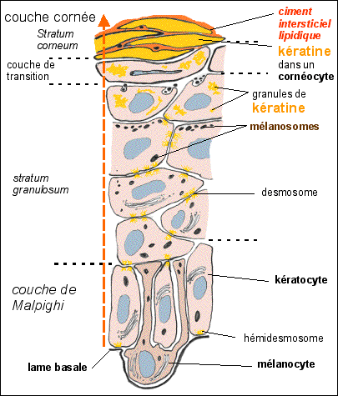 | 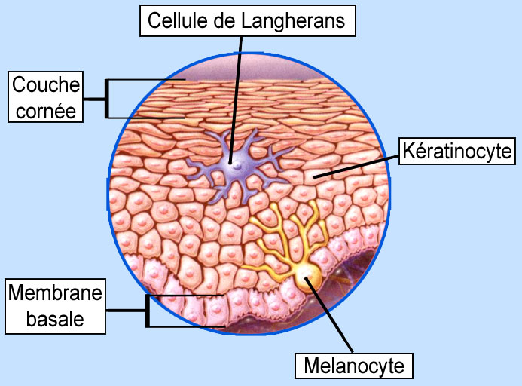

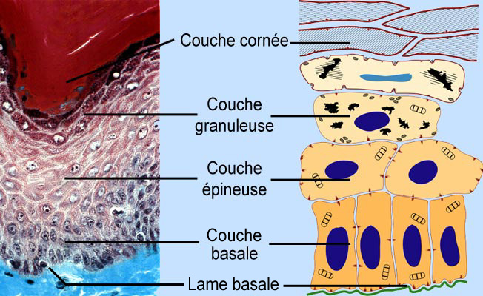

Les kératinocytes : Rôles : rôle de protection, capteur d’eau
Ce sont les plus nombreuses (90%) et ils subissent une évolution permanente aboutissant à leur kératinisation

Organisation des kératinocytes dans l’épiderme :
- La couche germinative ou basale :
- Couche la plus profonde, Cellules hautes et cylindriques
- Repose sur la jonction dermo épidermique(JDE)
- Cellules se reproduisent par mitose
- Cellules sont reliées entre elles par des desmosomes
- Synthétisent des tonofilamens
- La couche filamenteuse ou épineuse ou corps muqueux de Malpighi :
- Formée de 5 à 10 couches de cellules polygonales
- Tonofilaments deviennent de plus en plus nombreux
- La couche granuleuse :
- Formée de 2 à 3 couches de cellules polygonales
- Noyau est en voie de dégénérescence
- Présence de grains de kératohyaline et de corps d’Odland ou kératinosomes
- Couche cornée :
- Formée de trois sous couches :
- La couche lucide ou brillante ou claire : fine bande claire formée de cellules transparentes dont le noyau et les organites cellulaires ont disparus. Elle n’existe qu’au niveau des paumes et des plantes.
- La couche compacte : Cellules kératinisées, répartie sur 15 à 20 couches, cellules disposées comme les cellules d’un toit, contient du NMF (Facteur naturel d’hydratation), joue le rôle de barrière hydrophobe (qui ne fais pas pénétrer l’eau)
- La couche desquamante : cellules aplaties, desséchées, disparition des desmosomes, les cellules se détachent les unes des autres.
- Caractéristiques des cellules cornées :
- Dépourvue de noyau, Remplie de filaments de kératines, agglutinés en ciment
- Entourée d’une structure rigide, l’enveloppe cornée
- Solidarisées entre elles par un ciment lipidique ciment intercellulaire formé de céramides)

Les mélanocytes :
- Cellules forment 13 % de la population cellulaire totale de l’épiderme
- Cellules de grande taille avec des dendrites (petit filament qui parte de la cellule)
- Produisent des pigments mélaniques qui colorent la peau, la couleur, action protectrice contre les UV

Macrophagocytes intra-épidermiques (cellules de Langherhans) :
- Représentent 2 à 5%
- Contrôlent la présence d’antigènes qui auraient pu traverser la couche cornée
- Se localisent dans la partie profonde et moyenne de l’épiderme et dans certaines muqueuses
- Elles présentent un corps cellulaire en forme d’étoile et des dendrites
- Cellules mobiles qui se déplacent dans le derme
- Rôles : dans les participe sà la défense de l’épiderme stimulant la production de certains lymphocytes

Epithélioidocytes du tact :
- Représentent 1%, Rôle de récepteurs du sens du toucher
- Localisées dans la couche basale de l’épiderme
- Elles présentent un corps cellulaire ovalaire avec des dendrites et une association inconstante à une terminaison nerveuse

